きこえの相談 2025秋冬


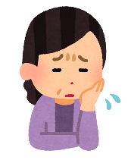
補聴器と集音器の
違いは何？
家族から
「聞き返しが多くなった」と
言われる
耳鼻科に行く必要が
あるのか知りたい

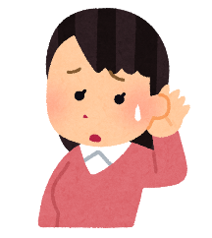


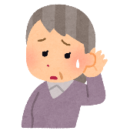

テレビの音が
今までと同じ音量で
聞き取れなくなった
会議などで会話が
聞き取りにくい

…など、
きこえや補聴器について知りたい方、聞こえにくいことで生活上の不便やコミュニケーションのお悩みがある方は、ご相談ください。言語聴覚士がきこえに関する相談をお受けします。

日程 |  |  | 会場
９月２０日（土） | １１月１５日（土） | １２月１３日（土） | 滋賀県立聴覚障害者センター  （草津市大路２丁目１１-３３）  チラシ裏面に地図あり
１月１７日（土） | ２月２１日（土） | ３月２１日（土）
１０月１１日（土） |  |  | G-NETしが 研修室Ａ  （滋賀県立男女共同参画センター）  ＪＲ近江八幡駅 徒歩約１０分  （近江八幡市鷹飼町８０-４）

《時間》 ①10：00～／②11：30～／③13：30～／④15：00～ （おひとりあたり１時間）

相談無料。事前にＴＥＬ・ＦＡＸ・メールでご予約ください。
申込情報の確認後、受付案内をお送りします。
こちらの二次元コードを読み取ると、
センターHPの相談のページに
アクセスできます。
（HPからも申し込み可能。）

……問い合わせ・申込先……
滋賀県立聴覚障害者センター（裏面に地図あり）

〒525-0032 滋賀県草津市大路２丁目11-33
TEL 077-561-6111 ／ FAX 077-565-6101
メールアドレス shigajou@eos.ocn.ne.jp

    - JR草津駅東口より徒歩10分。
    - 駐車場あり。
（※建物入口に一番近い駐車スペースに「きこえの相談 来所者用」三角コーンを
置いて確保しています。三角コーンを後方にずらして停車してください。）
    - センター周辺は、幅の狭い道や一方通行があります。
車でご来所の際は、気を付けてお越しください。

●滋賀県立聴覚障害者センター地図
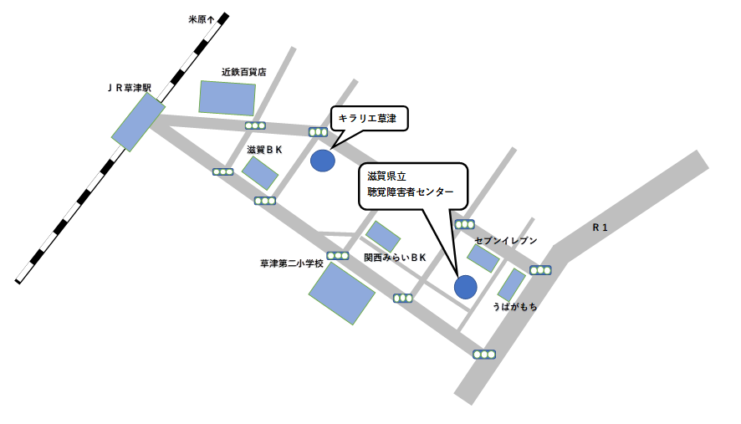
FAXでお申し込みの場合は、こちらに記入して送信してください。
ふりがな |  | 年齢 |  |  | 性別 | 男 ・ 女 | 申込日
氏名
住所 | 〒
TEL/携帯/FAX |  |  | ※連絡のつきやすい番号をご記入ください。
きこえの  相談内容 | ○を付けてください。  【お困りごとを具体的にお書きください】  １．聴力に関すること  ２．補聴器に関すること  ３．生活上での不便  ４．周囲との関係  ５．コミュニケーションの取り方  ６．その他
ご希望日時  ○を付けてください | 月 日 ①10：00～／②11：30～／③13：30～／④15：00～

